SISTEM INFORMASI DESA WISATA BANDAR AGUNG RANAU SEBAGAI PENDUKUNG PENINGKATAN EKONOMI DESA
PRAKTEK KERJA PENGABDIAN MASYARAKAT

Disusun Oleh:
Tri Abdi Aprilianto 1711010183

INSTITUT INFORMATIKA DAN BISNIS DARMAJAYA
BANDAR LAMPUNG
TAHUN 2021

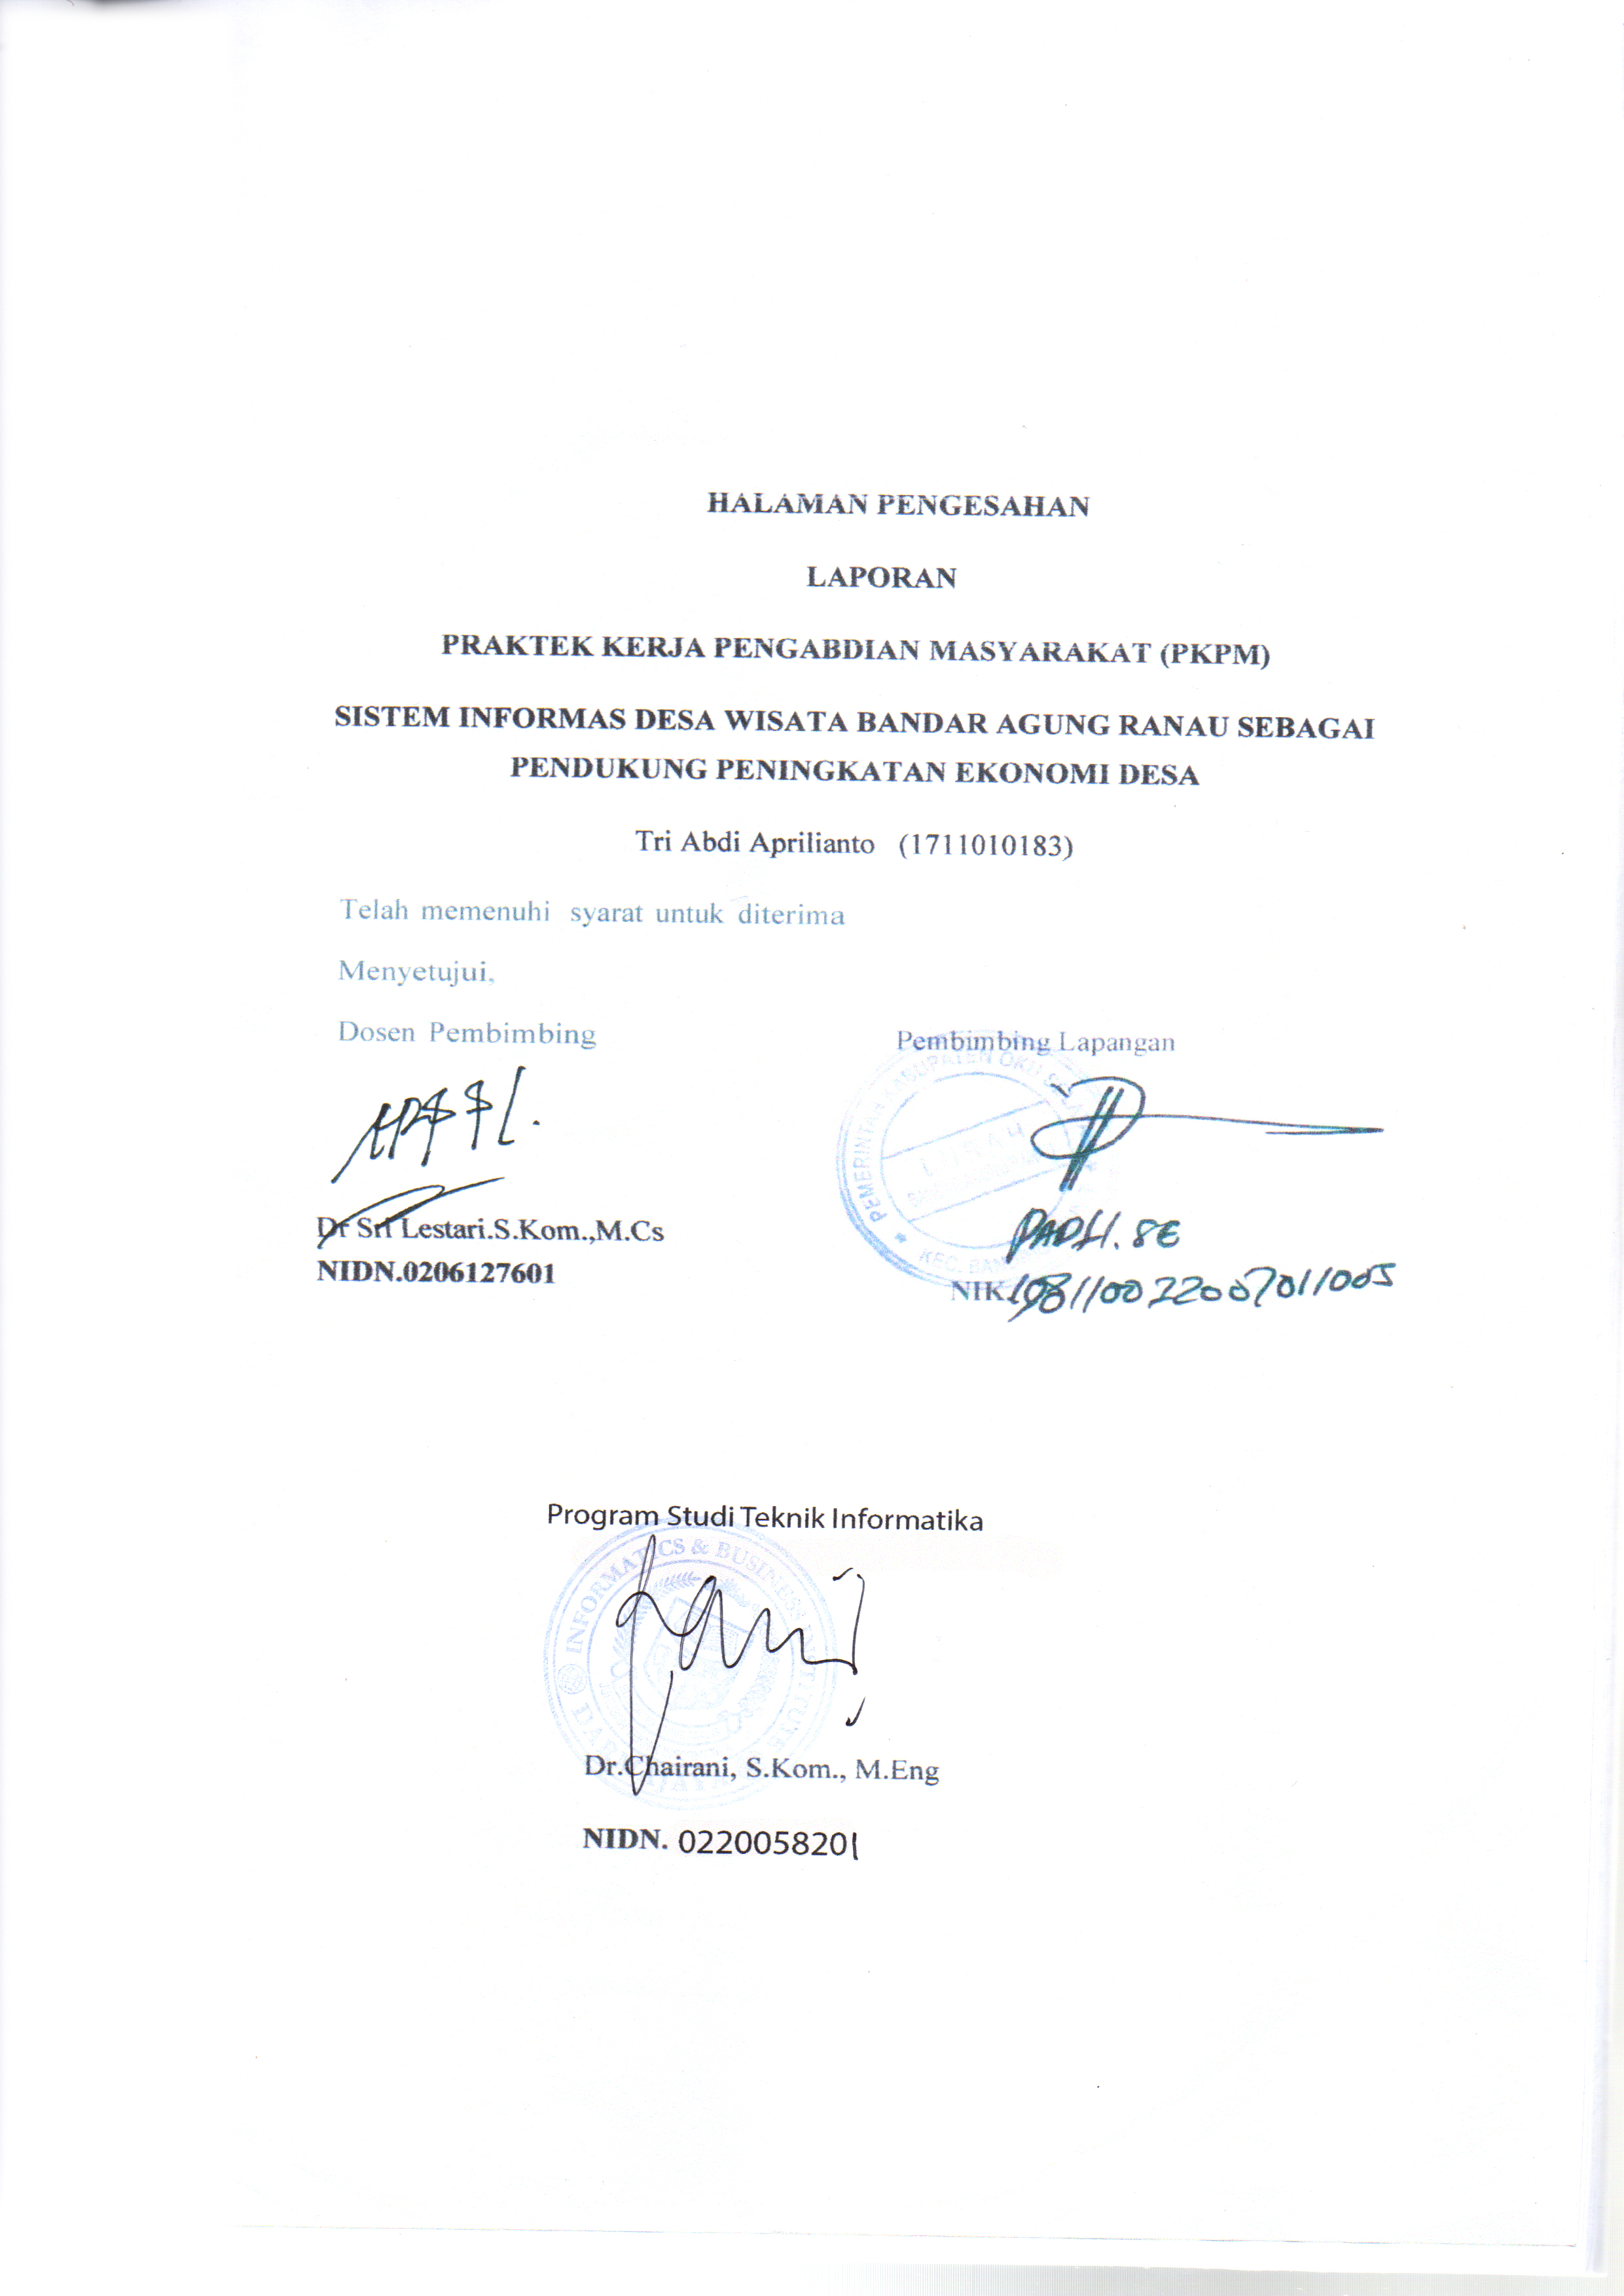
DAFTAR ISI
DAFTAR GAMBAR ii
DAFTAR TABLE iii
KATA PENGANTAR 1
BAB I PENDAHULUAN 3
1.1 LATAR BELAKANG 3
1.2 RUMUSAN MASALAH 4
1.3 TUJUAN 4
1.4 MANFAAT 4
1.5 MITRA YANG TERLIBAT 5
BAB II PELAKSANAAN PROGRAM 6
2.1 PROGRAM-PROGRAM YANG DILAKSANAKAN 6
2.2.1 Survey Lokasi PKPM 6
2.2.2 Permohonan Izin Kelurahan 6
2.2.3 Survey Obyek Wisata Pantai Pelangi Dan Fasilitas 6
2.2.4 Survey Obyek Wisata Danau Ranau Dan Fasilitas 6
2.2.5 Survey Obyek Wisata Pantai Bidadari Dan Fasilitas 6
2.2.6 Survey Obyek Refting Ranau Dan Fasilitas 6
2.2.7 Survey Tempat Makan Dan Hotel Serta Fasilitas 7
2.2.8 Membuatkan Website 7
2.2.9 Percobaan Website 7
2.3 HASIL KEGIATAN 7
2.3.3 WAKTU KEGIATAN 7
2.3.4 Hasil kegiatan dan dokumentasi 8
2.3.4.1 Hasil kegiatan : 8
2.3.4.2 Dokumentasi 8
b. Tampilan Wisata 11
c. Tampilan Penginapan 13
BAB III PENUTUP 15
3.1 KESIMPULAN 15
3.2 SARAN 15
3.3 REKOMENDASI 15
  - LAMPIRAN 16
3.4.1 Denah Lokasi PKPM…..……………………………………………..16
3.4.2 Bukti-Bukti Kegiatan.. ...…………………………………………….17

DAFTAR GAMBAR
Gambar 1 Tampilan Beranda 10
Gambar 2 Tampilan Visi Misi…………………………………………………...10
Gambar 3 Tampilan Wisata 12
Gambar 4 Penginapan Ranau Indah 13
Gambar 5 Lesehan 14

DAFTAR TABLE
Tabel 1 TABEL KEGIATAN 7

KATA PENGANTAR

Alhamdulillah, puji dan syukur kita panjatkan kehadiran Allah SWT Karena berkat limpahan rahmat dan karunia-Nya sehingga saya dapat melaksanakan dan menyelesaikan kegiatan PRAKTEK KERJA PENGABDIAN MASYARAKAT (PKPM) DI DESA BANDAR AGUNG RANAU, KECAMATAN BANDING AGUNG, KABUPATEN OGAN KOMERING ULU SELATAN serta menyelesaikan laporan PKPM ini dengan judul :

“SISTEM INFORMASI DESA WISATA BANDAR AGUNG RANAU SEBAGI PENINGKATAN EKONOMI DESA”
Adapun tujuan dari penyusunan PROPOSAL ini adalah untuk memenuhi salah satu syarat dalam pengambilan mata kuliah skripsi di program studi teknik informatika, Institut Informatika dan Bisnis darmajaya.
Dengan keterbatasan ilmu dan pengetahuan yang dimiliki oleh penulis, maka penulis membutuhkan peran serta dari pihak lain dalam proses penyelesaian proposal ini. Oleh karena itu penulis menyampaikan ucapan terima kasih yang sebesar-besarnya kepada :

- Bapak Ir. Firmansyah Yunialfi Alfian, MBA., Msc., Selaku Rektor Institu Informatika Dan Bisnis Darmajaya.
- Ibu Dr. Chairani, S.Kom., M.Eng Selaku Ketua Jurusan Teknik Informatika Institu Informatika Dan Bisnis Darmajaya.
- Ibu Dr. Sri Lestari, S.Kom.,M.Cs. Dosen Pembimbing Lapangan.
- Bapak Padli, SE. Selaku Lurah Di Desa Bandar Agung Ranau
- Bapak/Ibu Staf Kelurahan Bandar Agung Ranau
- Masyarakat Desa Bandar Agung Ranau

Didalam penulisan proposal ini, penulis telah berusaha semaksimal mungkin, walaupun demikian penulis menyadari bahwa proposal ini jauh dari sempurna. Untuk itu penulis akan selalu menerima segala masukan yang ditujukan untuk menyempurnakan proposal ini. Akhir kata penulis berharap semoga proposal ini dapat bermanfaat bagi penulis pada khususnya dan pembaca pada umumnya.

Bandar Agung Ranau,20 Febuari 2021

Tri Abdi Aprilianto

PENDAHULUAN

LATAR BELAKANG
Kuliah umumnya mahasiswa di ajarkan banyak hal dan di tutut untuk memahami teori yang di berikan oleh dosen jika hanya memahami tanpa menerapkan mahasiswa tidak akan paham cara penerapannya, maka salah satu bentuk penerapan ilmu oleh seorang mahasiswa adalah dengan melalui kegiatan-kegiatan yang berhubungan dengan masyarakat langsung. bentuk kegiatan salah satunya adalah dengan terjun langsung ke lingkungan masyarakat dan memberikan sumbangsih fikiran dan ide bagi masyarakat. kegiatan tersebut diberi nama praktek kerja pengabdian masyarakat (PKPM) yang sudah beberapa tahun diselenggarakan oleh kampus Darmajaya.
Pada masa pandemic covid-19 seperti ini di harapkan mahasiswa punya ide ideatau penerapan yang dapat membantu masyarakat khususnya di DESA BANDAR AGUNG RANAU masyarakat di harapkan melakukan segala sesuatu agar desa ini menjadi obyek wisata, namun PADA DESA BANDAR AGUNG RANAU kurang ada nya kesadaran diri serta ide ide penerapan dan penggunaan teknologi namun saat dimasa seperti ini sangat dibutuh kanbagi masyarakat daerah terutama bagi masyarakat luar yang ingin tetap berwisata dan aman.
Pengembangan Suatu tempat yang dijadikan daerah pariwisata diharapkan menjadi sumber dan potensi kegiatan ekonomi yang dapat diandalkan yang mampu menggalakkan kegiatan ekonomi, termasuk kegiatan sektor lain sehingga lapangan pekerjaan, pendapatan masyarakat, pendapatan daerah dan pendapatan negara, serta penerimaan devisa meningkat melalui upaya pengembangan dan pembangunan berbagai potensi kepariwisataan nasional, dengan tetap memelihara kepribadian bangsa dan kelestarian fungsi serta mutu lingkungan hidup.

RUMUSAN MASALAH
Berdasarkan masalah yang telah dibatasi, maka rumusan masalah adalah sebagai berikut:
1. Bagaimana masyarakat tetap mendapatkan informasi wisata danau ranau?
2. Bagaimana proses agar system informasi ini tersampaikan ke masyarakat luar ?

TUJUAN
Tujuan dari PKPM ini adalah sebagai berikut.
1. Masyarakat bisa mendapatkan informasi tentang obyek wisata Danau Ranau.
2. Masyarakat bisa mengatahui informasi obyek wisata dengan cara mengujungi website parawisata Danau Ranau

MANFAAT
- Bagi Mahasiswa
- Mahasiswa dapat mengetahui apa yang di butuh kan masyarakat dan melatih mahasiswa agar terbiasa terlibat dengan banyak orang.
- Melatih Kreativitas mahasiswa dalam membantu masyarakat untuk menjadikan desa Bandar agung ranau menjadi obyek wisata

- Bagi Masyarakat Desa Bandar Agung Ranau
Membantu keterbatasan masyarakat tentang pengetahuan obyek wisata Danau Ranau.
- Bagi Institut Informatika Dan Bisnis Darmajaya
Sebagai Bentuk kepedulian Darmajaya kepada Masyarakat dalam masa Pandemic covid-19 khususnya warga desa Bandar Agung Ranau.Di harapkan laporan ini dapat membantu mahasiswa di masa mendatang.

MITRA YANG TERLIBAT
- Masyarakat Desa Banadar Agung Ranau Kec. Banding Agung Kab. Ogan Komering Ulu Selatan.
- Kelurahan Desa Bandar Agung Ranau.

BAB II

PELAKSANAAN PROGRAM

PROGRAM-PROGRAM YANG DILAKSANAKAN

Survey Lokasi PKPM
Lokasi Ada Di Kelurahan Bandar Agung Ranau, Kecamatan Banding Agung Kabupaten Ogan Kemring Ulu Selatan Provinsi Sumatera Selatan 16-18 Maret 2021.
    - Permohonan Izin Kelurahan
Permohonan surat izin kepada kepala desa setempat untuk melakukan kegiatan selama PKPM dan menjelaskan rencana dan program program yang akan di lakukan pada 19 Febuari 2021 PKPM di Desa Bandar Agung Ranau.

Survey Obyek Wisata Pantai Pelangi Dan Fasilitas
Tempat obyek wisata yang ada pantai dan tempat bersantai sama keluarga fasilitas toilet,tempat parkir motor dan mobil, toilet, yang di lakukan pada tanggal 19-20 Febuari 2021.

Survey Obyek Wisata Danau Ranau Dan Fasilitas
Tempat obyek wisata danau ranau sangat bagus untuk foto dan dan preweding tempat sangat strategis fasilitas jetski, toilet dan tempat makan di depaan wisata danau ranau dilakukan pada tanggal 21-22 Febuari 2021.

Survey Obyek Wisata Pantai Bidadari Dan Fasilitas
Untuk foto-foto dan bersantai bersama keluarga sangat bagus untuk bermain pasir di pinggir pantai fasilitas parkir motor bisa langsung menuju pantai dan untuk kendaraan roda 4 harus berjalan kaki untuk munuju pantai, toilet, musollah, ban karet untuk anak-anak. Pada tanggal 23-24 Febuari 2021.

Survey Obyek Refting Ranau Dan Fasilitas
Untuk bersantai dan main basah-basah membuat adernalin bisa untuk ke obyek refting ranau fasilatas ada tempat spot foto, tempat parkir, musollah, tempat toilet, berganti pakaian yang sudah basah,cuci tangan,dan alat sevty lainnya pada tanggal 25-26 Febuari 2021.

Survey Tempat Makan Dan Hotel Serta Fasilitas
Tempat makan ada di depan obyek wisata ada bermacam menu khas ranau yang bisa memanjakan lidah. Fasilitas toilet ada tempat cuci tangan sblm masuk kerumah makan. Hotel yang tersedia ada waterboom yang sangat bagus untuk wisataan Fasilatas tempat parkir,kolam berenang untuk dewasa dan anak-anak,pemandangan menuju gunung seminung pada tanggal 27-28 Febuari 2021.

Membuatkan Website
Website di buat menggunakan xampp dan sublime Text 3 sebagai teks editor. Waktu pengerjaan di lakukan pada tanggal 1-7 Maret 2021.

Percobaan Website
Percobaan di lakukan pada tanggal 10 Maret 2021 dapat di akses oleh semua masyarakat.

HASIL KEGIATAN
Hasil dari kegiatan yang dilakukan yaitu adanya ada website informasi wisata Danau Ranau.

WAKTU KEGIATAN
Tabel 1 TABEL KEGIATAN
No | Tanggal | Kegiatan | Tempat
1 | 16-18 Febuari 2021 | Survey Lokasi Pkpm | Desa Bandar Agung Ranau
2 | 19 Febuari 2021 | Permohonan Izin Kelurahan | Kantor Kelurahan
3 | 19-20 Febuari 2021 | Survey Obyek Wisata Pantai Pelangi | Desa Bandar Agung Ranau
4 | 21-22 Febuari 2021 | Survey Penginapan Dan Tempat Makan | Desa Bandar Agung Ranau
5 | 23-24 Febuari 2021 | Survey Obyek Wisata Pantai Bidadari | Desa Bandar Agung Ranau
6 | 25-26 Febuari 2021 | Survey Obyek Wisata Danau Ranau | Desa Bandar Agung Ranau
7 | 27-28 Febuari 2021 | Survey Obyek Refting Ranau | Desa Bandar Agung Ranau
8 | 1-7 Maret 2021 | Pembuatan Rancangan Website | Online
9 | 10 Maret 2021 | Pembuatan Website | Online

Hasil kegiatan dan dokumentasi

2.3.4.1 Hasil kegiatan :
- Hasil dari kegiatan yang dilakukan yaitu adanya website informasi wisata agar mempermudah masyarakat yang akan di mengunjunngi wisata Danau Ranau.
- Website informasi wisata sedang dalam penyempurnaan dan masih tahap percobaan karna masih memiliki beberapa kekurangan namun sudah bisa melakukan beberapa aktivifitas.
- Link website : https://ranauenduro.000webhostapp.com.

Dokumentasi
Tampilan Website
  - Tampilan Beranda
Halaman beranda merupakan tampilan awal di menu utama ada beranda, wisata, penginapan, lesehan Gambar .1 di bawah ini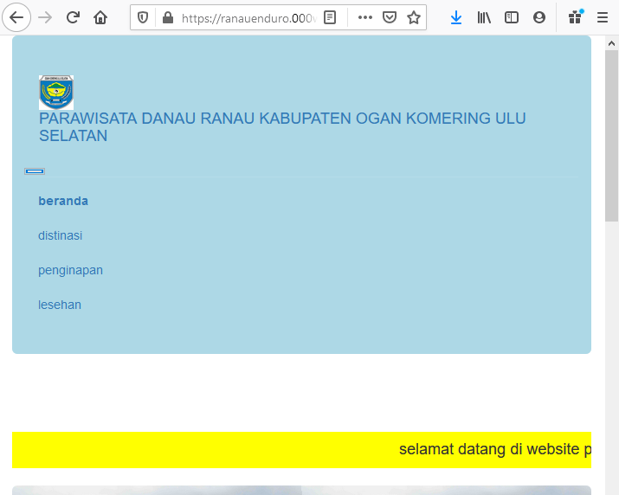
Gambar 1 Tampilan Beranda

  - Visi Misi Danau Ranau
Visi misi Danau Ranau dan Sejarah Danau Ranau ysng bisa di lihat pada gambar
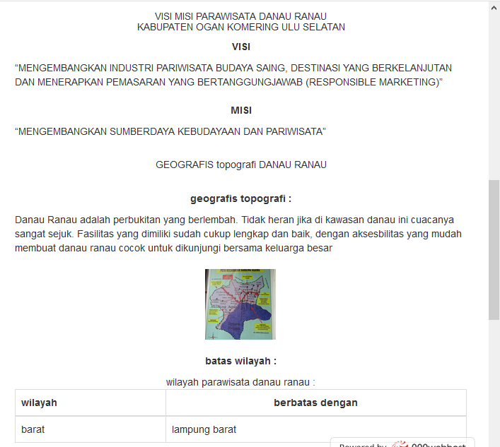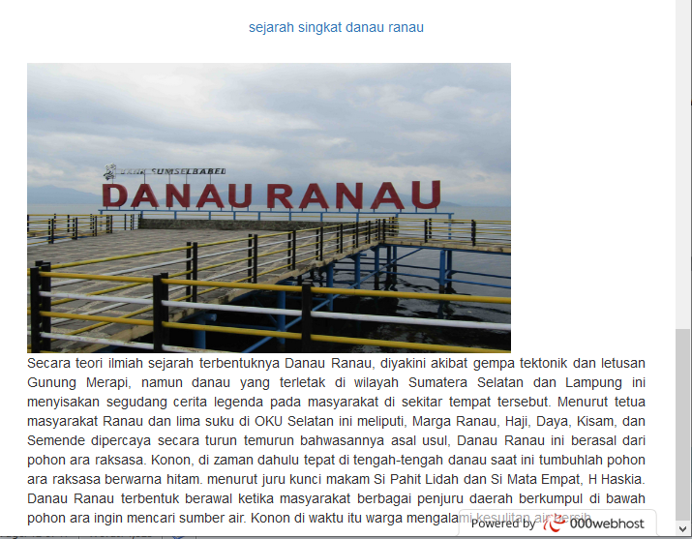
Gambar 2 Tampilan Visi Misi

Tampilan Wisata
Tampilan Wisata Ada Wisata Pantai Pelangi, Wisata Pantai Bidadari, Obyek Wisata Danau Ranau, Wisata Refting Ranau bisa di lihat pada Pada Gambar 2 di bawah ini
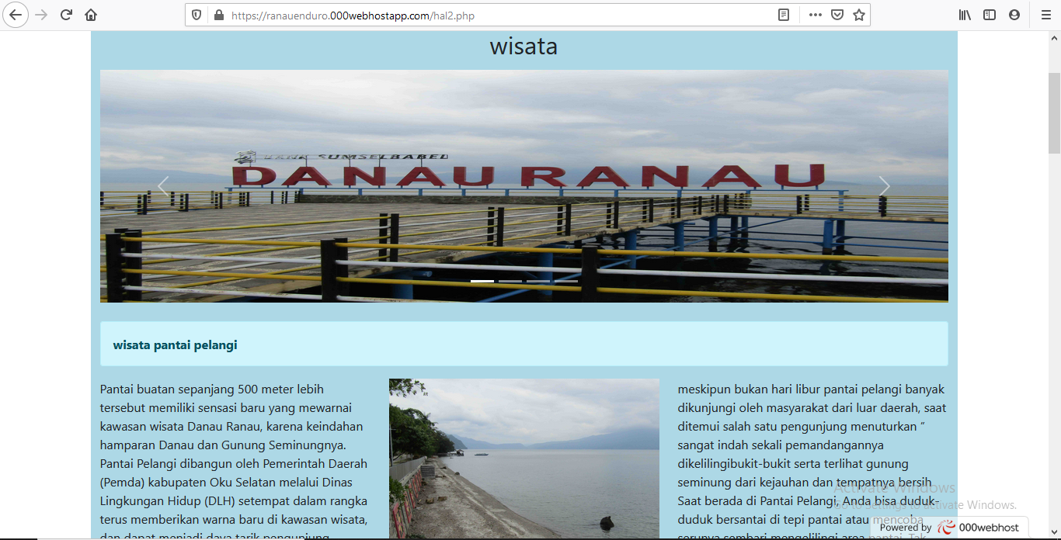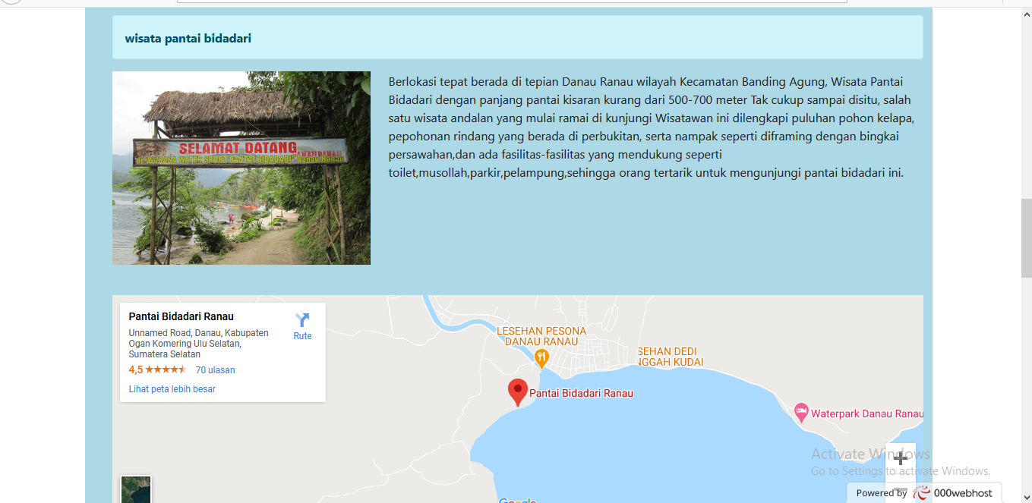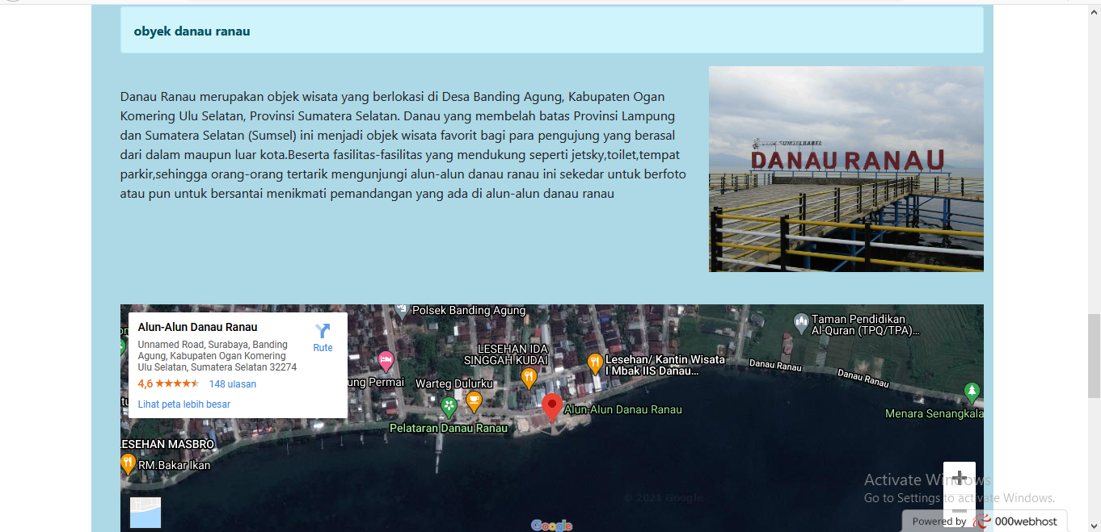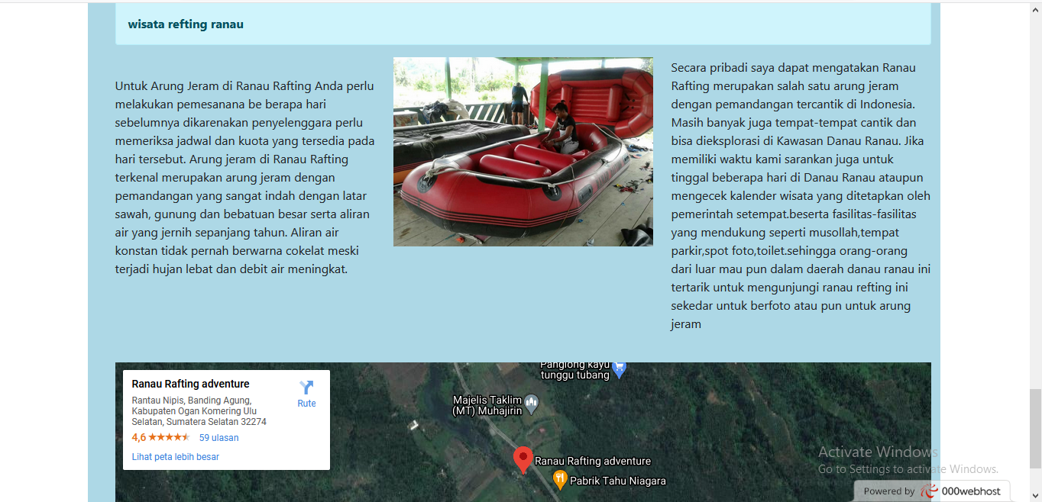
Gambar 3 Tampilan Wisata

Tampilan Penginapan
Ini Tampilan Di Website Penginapan Pada Gambar 3 dapat di lihat pada gambar di bawah ini
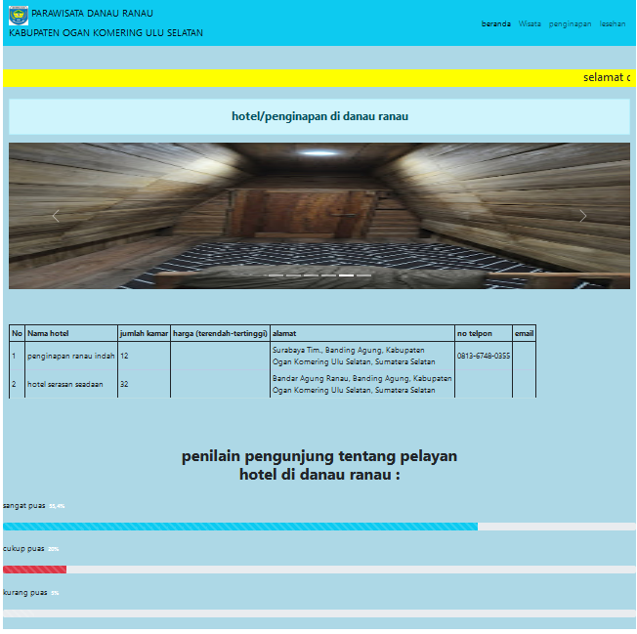
Gambar 4 Penginapan Ranau Indah

  - Tampilan Tempat Makan Atau Lesehan
Tampilan lesehan Ini ada tempat yang bisa kalian kunjungi ada Lesehan Pesona Danau Ranau, Lesehan Dedi Singgah Kudai, Lesehan Ida Singgah Kudai Dapat di lihat Pada Gambar 4 di bawah ini

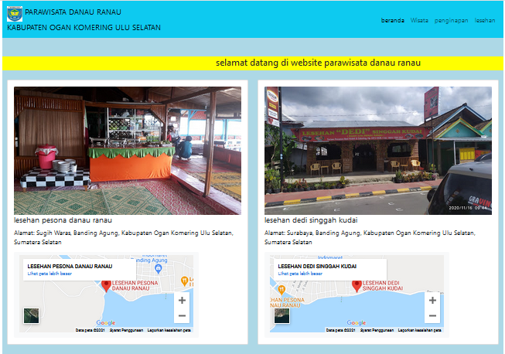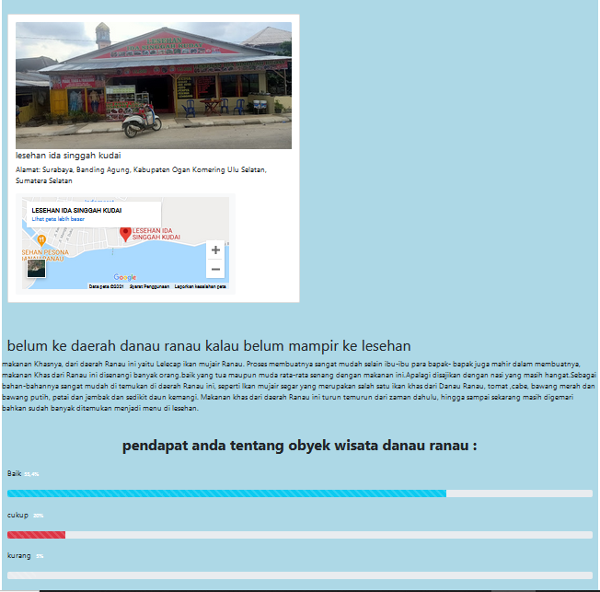
Gambar 5 Lesehan

BAB III

PENUTUP

KESIMPULAN
Kesimpulan dari laporan PKPM, dapat disimpulkan bahwa :
- Membangun website system informasi wisata danau ranau agar membantu masyarakat untuk mengatahui informasi tentang Wisata Danau Ranau.
- Pengembangan system informasi wisata yang maju akan menghasilkan berbagai efek yang menguntungkan pendapatan daerah dan masyarakat setempat. Pengembangan pariwisata yang baik akan menciptakan berbagai efek yang salah satunya adalah kemajuan pariwisata Danau Ranau.

SARAN
System informasi wisata danau ranau ini bisa di kembangkan menjadi webstie yang tidak sederhana seperti sekarang ini

REKOMENDASI
Dalam pembelian hosting sebaiknya membeli suatu website sesuai dengan kebutuhannya. Sesuai dengan isi yang akan ditampilkan, berapa banyak isi dalam suatu Website.

LAMPIRAN
    - Denah Lokasi PKPM
Lokasi PKPM ada di danau ranau
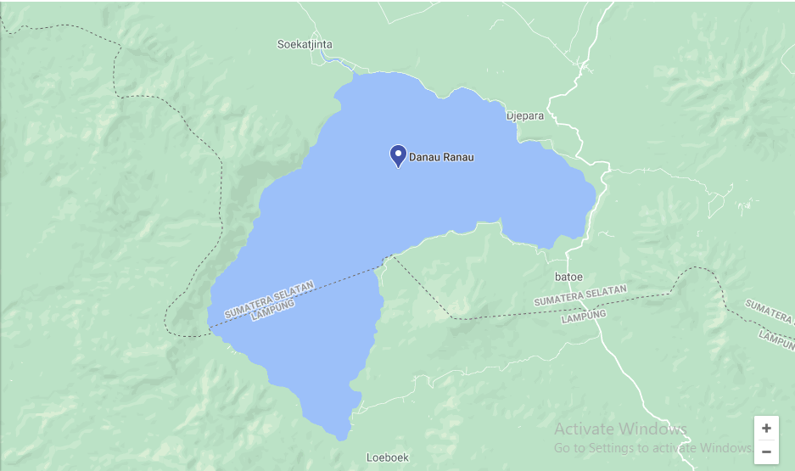
Lampiran 1 Lokasi PKPM

    - Bukti-Bukti Kegiatan
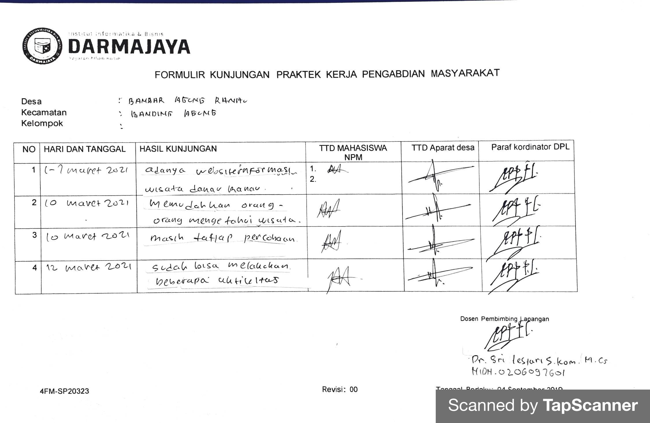
Lampiran 2 Formulir Kunjungan
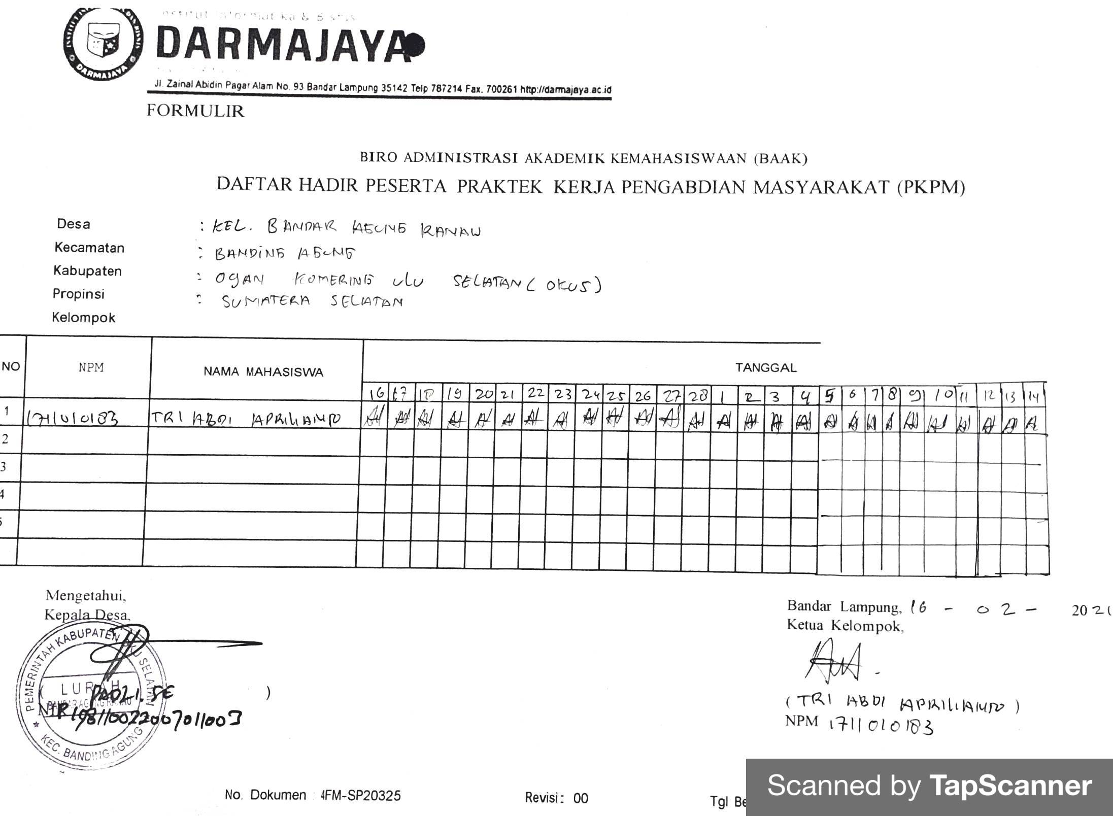
Lampiran 3 Daftar Hadir Peserta
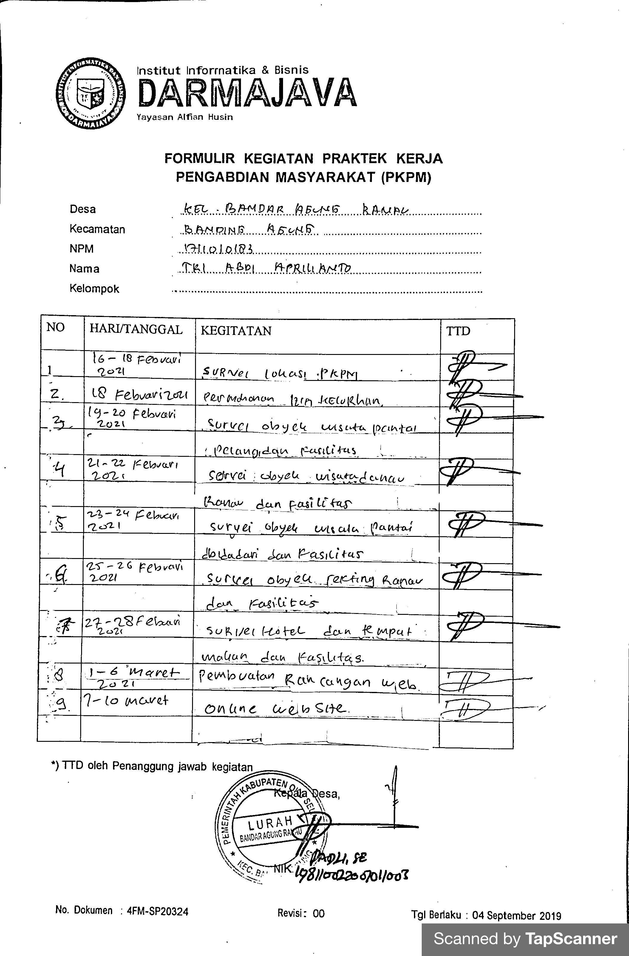
Lampiran 4 Formulir Kegiatan

